**23 апреля – 455 лет со дня рождения Уильяма Шекспира (1564-1616), английского поэта и драматурга**

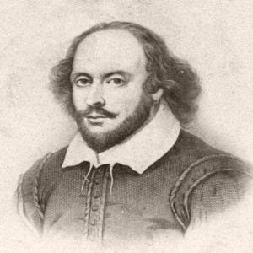

Точная дата рождения величайшего гения туманного Альбиона неизвестна. Известно, что 26 апреля 1564 г. он принял крещение. Принято считать, что Уильям Шекспир появился на свет 23 апреля. Его хроники дали новое понимание истории, пьесы – оригинальную концепцию страстей и характеров, не зависевшую от канонов античного театра, драмы – оригинальную концепцию человека и человечности. Его сонеты – интимные диалоги героев, которые навсегда останутся наивысшими образцами лирической поэзии. Мастер работал в трех основных для своего времени драматических жанрах: хроники, комедии, трагедии. Выдающиеся комедии Шекспира – «Двенадцатая ночь», «Много шума из ничего», «Виндзорские проказницы». С 1608 по 1614 гг. Шекспир создал свои шедевры: «Гамлет», «Отелло», «Король Лир», «Макбет».